Verslag bijeenkomst 4 september 2025

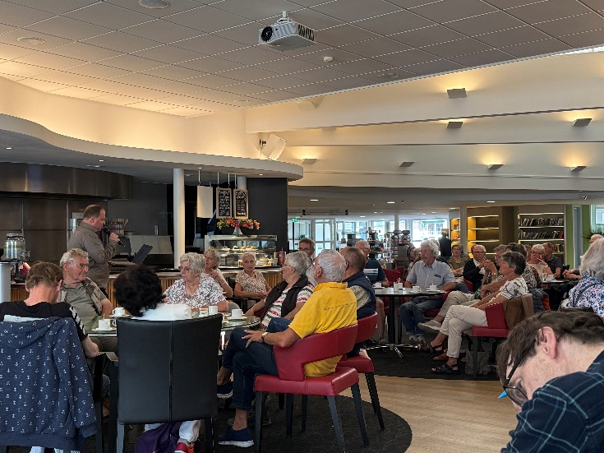
Na een zomerstop vond er op donderdagmiddag 4 september weer een bijeenkomst plaats van het Parkinsoncafé Goes. Op de agenda stonden deze middag een quiz gecombineerd met wat fysieke activiteit.

We begonnen de middag met quizvragen van de Parkinson Vereniging. De quizvragen gingen over allerlei gebieden die komen kijken bij de ziekte van Parkinson, van medicatie tot beweging, alles kwam voorbij.

Na de welverdiende koffiepauze was het tijd voor een beetje beweging middels een drumsessie geleid door Jordy, fysiotherapeut bij Ter Weel.
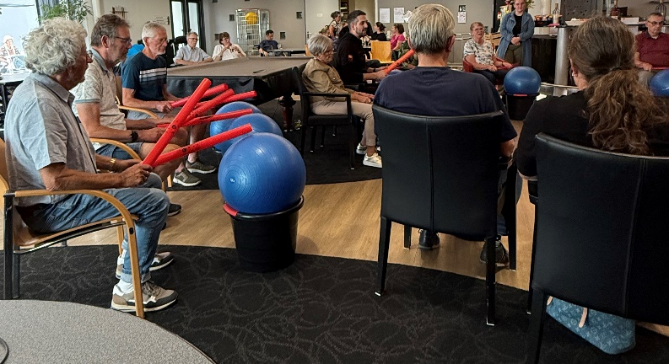
De volgende bijeenkomst staat gepland voor donderdag 6 november 2025. Deze middag staat in het teken van onzichtbare symptomen b ij Parkinson: meer dan alleen trillen. Neuroloog Rico Sips, werkzaam bij het ADRZ komt vertellen over de onzichtbare symptomen van Parkinson, vaak een stuk minder bekend, maar zeker niet minder belangrijk!

Wij kijken ernaar uit om u dan weer te ontmoeten!

Namens het bestuur,

Danny de Leeuw, voorzitter
Phebe Das, secretaris
Claudine den Boer, penningmeester
Rico Sips, adviserend bestuurslid

